**ŁÓŻKO I**

**Wymiary** (160/220cm H=39,5-96,5) **Powierzchnia spania Sleeping area**  (140/200 cm)

**Wymiary** (180/220cm H=39,5-96,5) **Powierzchnia spania Sleeping area** (160/ 200 cm)

**Wymiary** (200/220cm H=39,5-96,5) **Powierzchnia spania Sleeping area** (180/ 200 cm)

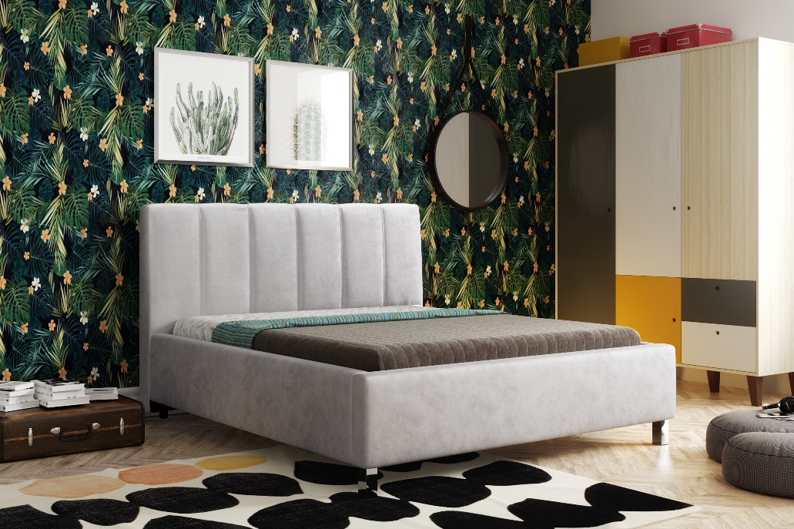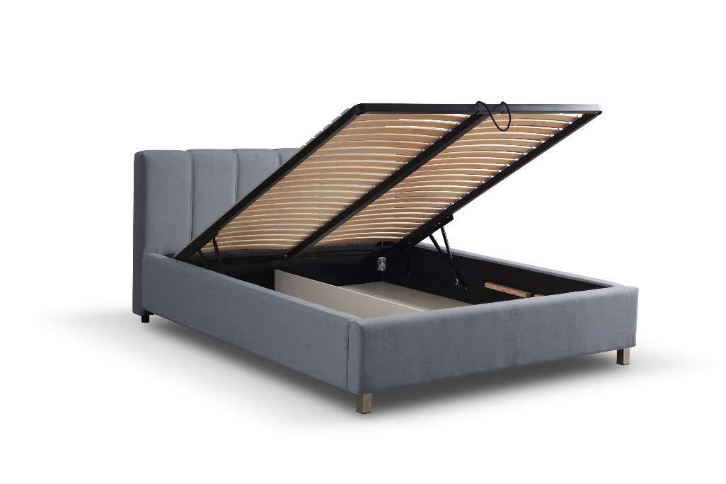

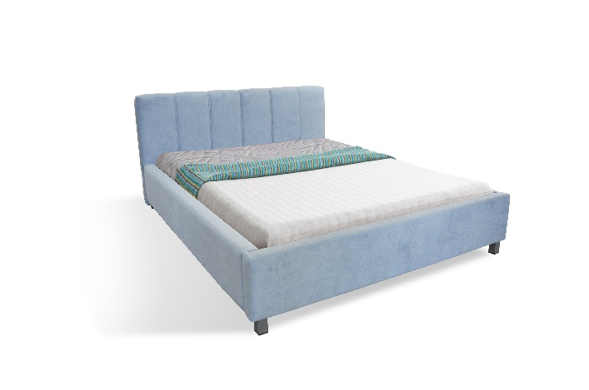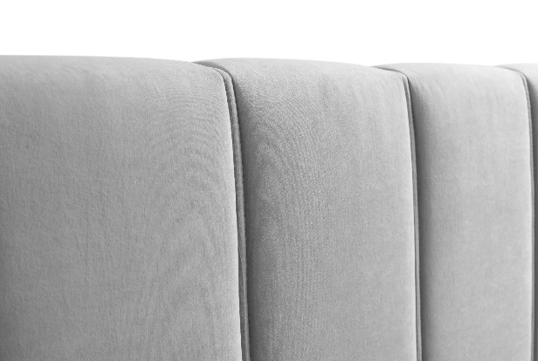

|  |  |
| --- | --- |
| WYMIARY/ dementions | |
| Wysokość zagłowia/  Height of the headboard | 96,5 cm |
| Wysokość boków/  Height of sides | 39,5 cm |
| Wysokość nogi/ Leg height | 10 cm |

**LOGISTYKA**

|  |  |
| --- | --- |
| POKROWIEC/ cover | |
| Tkanina JEDNOKOLOROWA/ONE COLOUR | x |

|  |  |  |
| --- | --- | --- |
| WYPEŁNIENIE/ filling | | |
| Rama | - mechanizm otwieraniaautomatic opening fit | x |
| - siłownik gazowy/gas lift | x |
| - listwa gięta żywicowana/ bent resin strip | x |
| Oparcie | - hdf | x |
| - drewno, płyta wiorowa/ wood, wooden chipboard | x |
| - pianka/ foam | x |

WAGA netto/weight: 140/200-67kg, 160/200-72kg, 180/200-80kg

OBJĘTOŚĆ/volume: 140/200-0,62cm3, 160/200-0,65cm3, 180/200-0,69cm3

LICZBA PACZEK/number of packs: 2

WYMIARY PACZEK/dimensions of package (dł. /szer. / wys.)

**140/200**: 71kg brutto

Paczka 1/2 165/101/17 cm

Paczka 2/2 208/66/24 cm

**160/200**: 77kg brutto

Paczka 1/2 185/101/24 cm

Paczka 2/2 208/66/17 cm

**180/200**: 85kg brutto

Paczka 1/2 205/101/17 cm

|  |  |
| --- | --- |
| FUNKCJE/ fumctions | |
| Funkcja spania/ sleeping | x |
| Pojemnik na pościel/ bedding box | x |

Paczka 2/2 208/66/24 cm

|  |  |
| --- | --- |
| NÓŻKI/ legs | |
| Drewno malowane/ painted wood | x |
| Ślizg PVC/ PVC glide | x |

**www.meblelubnice.pl**

przedstawiciel@meblelubnice.pl

TEL.62 7847085, 600786193